Отдел по образованию,
молодежной политике и спорту
администрации Хохольского муниципального района
Воронежской области
______________________________________________________________________
ПРИКАЗ
«21» декабря 2018г. № 573
О проведении добровольческой
экологической акции «Покормите птиц зимой»
В соответствии с Законом Воронежской области от 10.10.2008 №84-ОЗ «Об экологическом образовании, просвещении и формировании экологической культуры населения Воронежской области» в целях экологического просвещения обучающихся образовательных учреждений, привлечения их внимания к проблемам зимующих видов птиц для сохранения их численности и поддержания видового разнообразия
Приказываю:
1. Провести районную добровольческую экологическую акцию «Покормите птиц зимой» (далее Акция) с 24 декабря 2018 года по 01 апреля 2019 года.
2. Организационно-методическое руководство Акцией возложить на МКУ ДО «Дом детского творчества» (Попова О.В.)
2.Утвердить прилагаемые:
2.1. Состав оргкомитета с правами жюри по проведению Акции (Приложение 1);
2.2. Положение о районной добровольческой экологической акции «Покормите птиц зимой» (Приложение 2);
2.3. Форму заявки на участие учреждения в конкурсе (Приложение 3)
3. Рекомендовать руководителям образовательных учреждений
3.1. Обеспечить участие обучающихся в Акции;
3.2. Отчёт об участии в Акции и направить в МКУ ДО «Дом детского творчества» в срок до 05.04.2019 г., конкурсные материалы - согласно
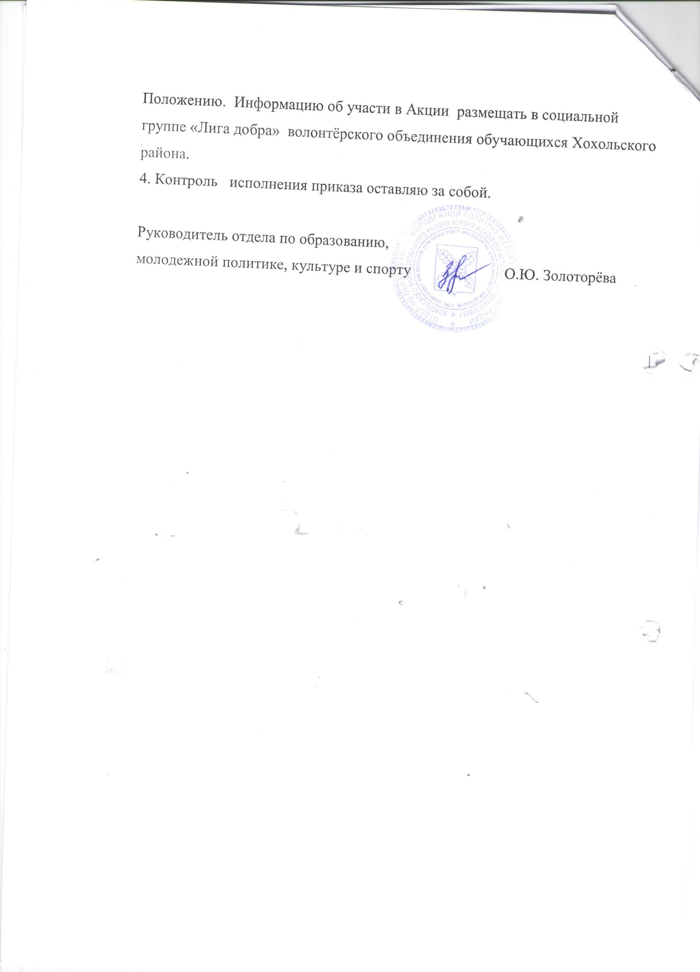

Приложение 1
к приказу №573 от 21 декабря 2018 года

Состав
организационного комитета с правами жюри Акции
«Покормите птиц зимой»
- Сарапова Т.И. - старший инспектор отдела по образованию, молодёжной политике, культуре и спорту.
- Ярмонов С.
- Бодякина Т.Н. – руководитель Общественной палаты Хохольского района (по согласованию)
- Попова О.В. – директор МКУ ДО «Дом детского творчества»
- Кожевникова Е.А. – руководитель волонтёрского объединения «Лига добра» обучающихся Хохольского района, методист МКУ ДО «Дом детского творчества»

Приложение 2
к приказу №573 от 21 декабря 2018 года
ПОЛОЖЕНИЕ
о проведении районной добровольческой экологической акции
«Покормите птиц зимой»

1. Общие положения
Районная акция «Покормите птиц зимой» (далее Акция) - добровольческая экологическая акция, призванная служить продвижению идеи добровольчества как важного ресурса решения социальных проблем местного сообщества и повышению гражданской активности обучающихся школ Хохольского района, проводится в рамках областной экологической акции «Покорми птиц зимой»
Цель и задачи:
2.1. Цель Акции: экологическое просвещение обучающихся образовательных учреждений, привлечения их внимания к проблемам зимующих видов птиц для сохранения их численности и поддержания видового разнообразия.
2.2. Задачи:
- привлечение детей и их родителей (законных представителей) к природоохранной деятельности как одному из средств экологического образования;
- формирование бережного отношения к живой природе, в частности к зимующим птицам;
- развитие инициативы и творческого потенциала родителей (законных представителей) посредством участия в совместной с детьми природоохранной деятельности;
- укрепление детско-родительских отношений;
- пропаганда и распространение позитивных идей добровольного служения обществу;
- привлечение новых добровольцев.
3. Участники Акции:
Участниками Акции могут быть:
- волонтёрские объединения образовательных организаций, учреждений дополнительного образования,
- учащиеся и родители, разделяющие принципы и идеи добровольчества.
Возраст участников не ограничен.
4. Порядок проведения акции
4.1. Сроки проведения Акции:
Акция проводится в период с 24 декабря 2018 года по 1 апреля 2019 года. 4.2. Проведение акции включает:
4.2.1. Школьный этап:
- изготовление кормушек, заготовка корма для птиц;
- размещение кормушек у дома или на территории образовательного учреждения,
- постоянная подкормка птиц в течение зимнего периода, наблюдение за ними;
- изготовление агитационных листовок, отражающих тематику акции. Работа на бумаге формата А-4 в любой технике и жанрах (рисунок, аппликация, коллаж, и т.д.) Рисунок должен сопровождаться слоганом (призывом).
- раздача агитационных листовок на улицах населённого пункта;
- выставки плакатов, отражающих тематику акции. Работа на бумаге формата А-2 в любой технике и жанрах (рисунок, аппликация, коллаж, и т.д.) Рисунок должен сопровождаться слоганом (призывом).
- изготовление рекламных видеороликов «Покормите птиц зимой». Рекламный ролик должен быть с участием детей, продолжительностью не более 3 мин.
- Оформление фотовыставки: «А у нас в гостях побывали…» (моменты наблюдения за кормушкой).
- проведение разъяснительной работы в учреждении, с населением.
4.2.2. Муниципальный этап:
№1 Конкурс фотографий «Моя кормушка для птиц – самая лучшая!» до 5 фотографий от учреждения.
№2 Конкурс фотографий «Мы делали кормушку для птиц всей семьёй» до 5 фотографий от учреждения.
№3 Конкурс листовок и плакатов, отражающих тематику акции. Работа на бумаге формата А-2 (плакат), А-4 (листовка) в любой технике и жанрах (рисунок, аппликация, коллаж, и т.д.) Работа должна сопровождаться слоганом (призывом) - до 5 работ от учреждения.
№4 Конкурс рекламных видеороликов «Покормите птиц зимой». Рекламный ролик должен быть с участием детей, продолжительностью не более 3 мин.
Работы на конкурсы №1,2,3,4 предоставляются в МКУ ДО «Дом детского творчества» до 1 февраля 2019 года.
№5 Конкурс фотографий «А у нас в гостях побывали…» (обязательная привязка к местности) до 5 работ от учреждения.
№6 Конкурс коллажей «А у нас в гостях побывали…» - 1 работа от учреждения.
№7 Конкурс (для педагогов) методических разработок проведённых мероприятий, отражающих тематику акции. Работы принимаются на бумажном и электронном носителе. Работы проверяются на плагиат.
Работы на конкурсы №4,5,6,7 предоставляются в МКУ ДО «Дом детского творчества» до 31 марта 2019 года.
4.2.3. Условие участия в муниципальном этапе – размещение фотоматериалов в социальной сети волонтёрского объединения учреждения и района.
Образовательные организации в срок до 05 апреля 2019 года предоставляют в МКУ ДО «Дом детского творчества» итоговый отчёт в свободной форме о проведении Акции в учреждении.
5. Руководство
5.1. Общее руководство по подготовке и проведению Акции осуществляет оргкомитет.
5.2. Оргкомитет:
- организует проведение Акции в соответствии с настоящим положением;
- принимает конкурсные материалы и отчёты, размещает информацию в социальной группе «Лига добра» об участии в Акции;
- утверждает состав жюри Акции;
- награждает победителей и призеров Акции;
- готовит информацию по итогам проведения Акции.
  - Критериями оценки представленных материалов (отчетов) являются:
- разноплановость мероприятий;
- массовость участия;
- привлечение волонтёров-взрослых.
6. Подведение итогов
6.1. Итоги Акции подводит жюри.
6.2. Руководители и организаторы Акции будут отмечены Грамотами отдела по образованию, молодёжной политике и спорту.

Приложение 3
к приказу №573 от 21 декабря 2018 года

Образец заявки от ОУ для участия в районном этапе Акции

Название конкурса | Название работы | Имя, Фамилия участника  (полностью), | Возраст, дата рождения | ФИО руководителя  (полностью), | Ссылка на размещение в соц сети:

ФИО директора образовательного учреждения,

Образец этикетки на работу

Имя, Фамилия участника
Возраст участника
Образовательное учреждение
Название конкурса
Название работы
ФИО руководителя

